МІНІСТЕРСТВО ОСВІТИ І НАУКИ УКРАЇНИ
НАЦІОНАЛЬНОМУ УНІВЕРСИТЕТІ
“ЛЬВІВСЬКА ПОЛІТЕХНІКА”
Кафедра систем штучного інтелекту

Лабораторна робота №5
З дисципліни «Обробка та аналіз цифрових сигналів»

Виконав:
студент групи КН-414
Лещук Максим

Викладач:
Зімоха І.О.

Львів – 2023 р.

Тема: Дослідження перетворення Уолша-Адамара.
Мета: наочно показати можливість цілеспрямованої зміни сигналу за допомогою перетворення Уолша-Адамара і порівняти з можливостями перетворення Фур'є.
Завдання:
1. Вивчити і зрозуміти текст першої програми.
2. Скопіювати текст програми в робочий файл з розширенням .m та запустити його виконання у системі MATLAB.
3. Обрати порядок матриці Адамара і створити свій сигнал.
4. Вивчити вигляд матриці Адамара і результат розкладу сигнала.
5. Вивчити і зрозуміти текст другої програми .
6. Скопіювати текст програми в робочий файл з розширенням .m та запустити його виконання у системі MATLAB.
7. Змінюючи множник функції randn, дослідити вплив шуму на якість перетворенням Уолша-Адамара.
8. Оцінити граничний номер N складової спектру, вище якого немає складових, суттєвих для форми сигналу.
9. Оцінити ефективність фільтрування шуму.
10. Порівняти реконструкцію сигналу та фільтрацію шуму ЕКГ за перетворенням Уолша-Адамара та за перетворення Фур’є.
11. Скласти звіт у MsWord і захистити його.

Хід роботи:
- Вивчив та зрозумів текст першої програми.
Код:
clear;
N = 2^4; % Порядок матриці Адамара
H = hadamard(N) % Матриця Адамара
% Створення сигналу з кількох функцій Уолша-Адамара
y=8.*H(1,:)+12.*H(3,:)+18.*H(5,:)+10.*H(8,:)+7.*H(14,:);
plot(y); hold on; % Графік сигналу та його збереження
fwhty = fwht(y,N,'hadamard') % Коефіцієнти розкладу Уолша-Адамара
plot(ifwht(fwhty,N,'hadamard')); % Сигнал зворотнім перетворенням
hold off;

- Виконавши код вище, я отримав графік сигналу з функцій Уолша-Адамара, матрицю Адамара та коефіцієнти розкладу Уолша-Адамара.
clear;
N = 2^5; % Порядок матриці Адамара
H = hadamard(N) % Матриця Адамара
% Створення сигналу з кількох функцій Уолша-Адамара
y=8.*H(1,:)+12.*H(3,:)+18.*H(5,:)+10.*H(8,:)+7.*H(14,:);
plot(y); hold on; % Графік сигналу та його збереження
fwhty = fwht(y,N,'hadamard') % Коефіцієнти розкладу Уолша-Адамара
plot(ifwht(fwhty,N,'hadamard')); % Сигнал зворотнім перетворенням
hold off;

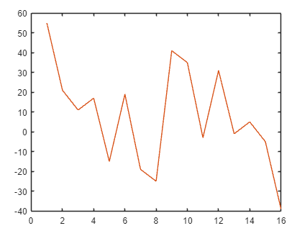
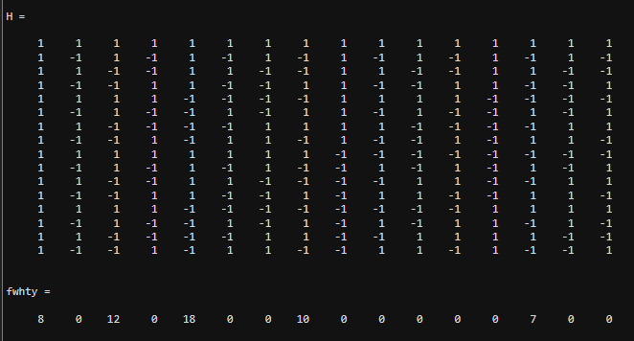
- Обрав порядок матриці Адамара 5 і створив свій сигнал.

clear;
N = 2^5; % Порядок матриці Адамара
H = hadamard(N) % Матриця Адамара
% Створення сигналу з кількох функцій Уолша-Адамара
y=8.*H(1,:)+12.*H(3,:)+18.*H(5,:)+10.*H(8,:)+7.*H(14,:);
plot(y); hold on; % Графік сигналу та його збереження
fwhty = fwht(y,N,'hadamard') % Коефіцієнти розкладу Уолша-Адамара
plot(ifwht(fwhty,N,'hadamard')); % Сигнал зворотнім перетворенням
hold off;
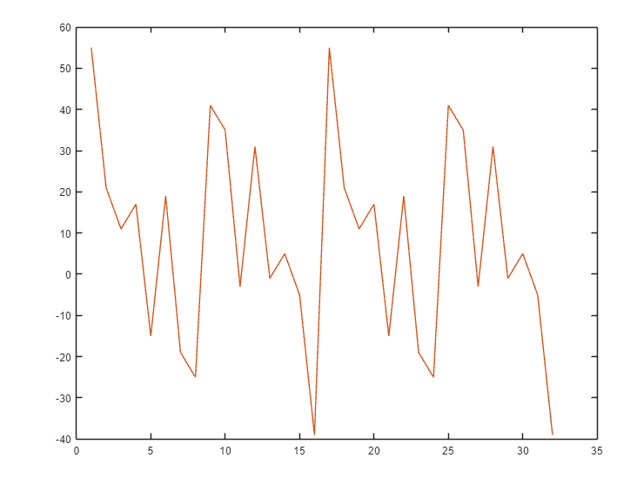
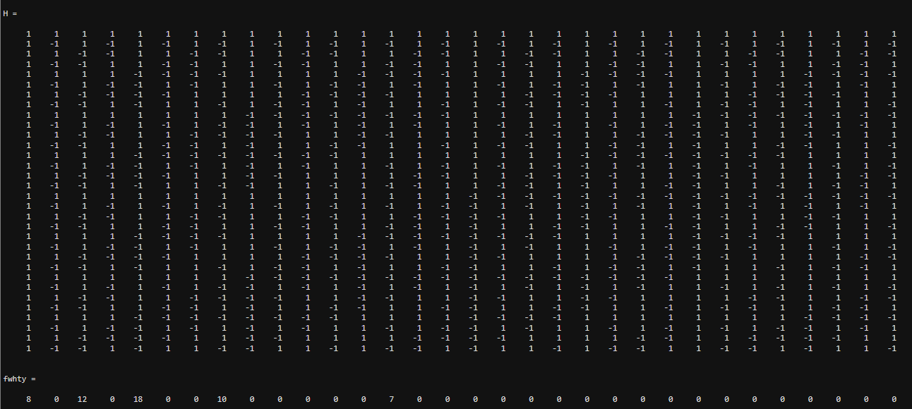
4. Вивчив вигляд матриці Адамара і результат розкладу сигнала.
Матриця складається зі значень 1 та -1.
Графік будується за допомогою сигналу з кількох функцій Уолша-Адамара: (y=8.*H(1,:)+12.*H(3,:)+18.*H(5,:)+10.*H(8,:)+7.*H(14,:);)

- Вивчив і зрозумів текст другої програми.

Текст 2 програми:
clear;
x1 = dlmread('ekg512'); % Сигнал ЕКГ з файлу ekg512
x = repmat(x1,1,8); % Сигнал ЕКГ 8 разів повторений
x = x + 0.05.*randn(1, length(x)); % Зашумлена ЕКГ
y = fwht(x); % Швидке перетворення Уолша-Адамара FWHT
figure; % Графічне вікно
subplot(2,1,1); plot(x); % Графік ЕКГ у верхньому підвікні
xlabel('Номер відліку'); ylabel('Амплітуда ЕКГ');
title('Сигнал ЕКГ');
subplot(2,1,2); plot(abs(y)); % Графік FWHT у нижньому підвікні
xlabel('Номер коефіцієнту'); ylabel('Величина коефіцієнту');
title('Коефіцієнти FWHT');
N=500; % Номер вищої суттєвої складової спектру
y(N:length(x)) = 0; % Видалення коефіціентів FWHT вище N
xRec = ifwht(y); % Відновлення ЕКГ інверсним FWHT
figure; % Друге графічне вікно
plot(x); hold on; % Графік ЕКГ і його зберігання у вікні
plot(xRec,'r'); % Накладання графіка IFWHT червоним
xlabel('Номер відліку'); ylabel('Амплітуда ЕКГ');
legend('Оригінальний сигнал ЕКГ','Реконструйований сигнал');

6. Я скопіював текст програми до робочого файлу з розширенням .m і запустив його виконання в системі MATLAB.
Я отримав графіки сигналу електрокардіограми та коефіцієнти FWHT.
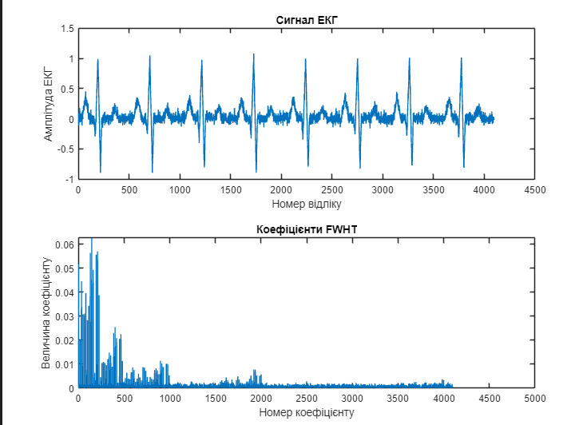
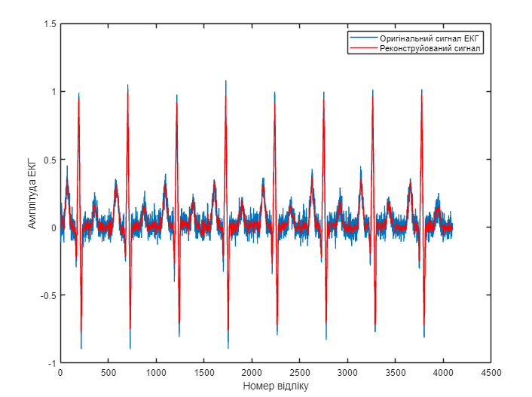

- Далі для дослідження впливу шуму на якість перетворенням Уолша-Адамара я змінював множник функції randn на значення: 0.05, 0.1, 0.15.
Для 0.1:
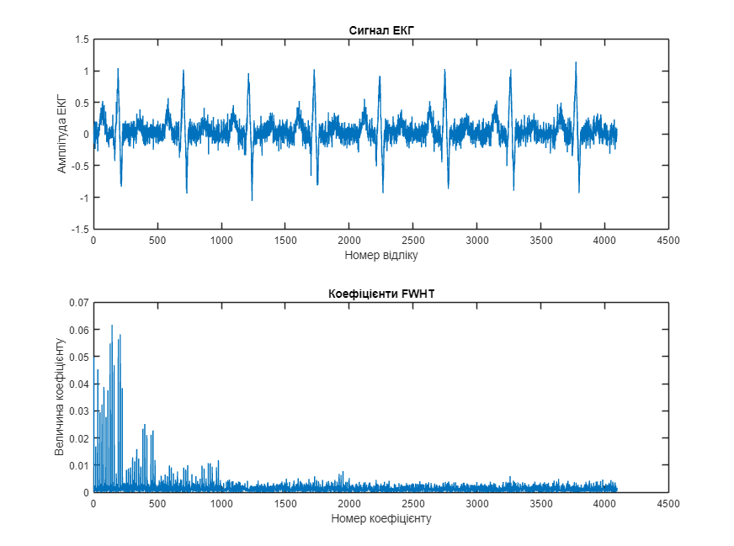
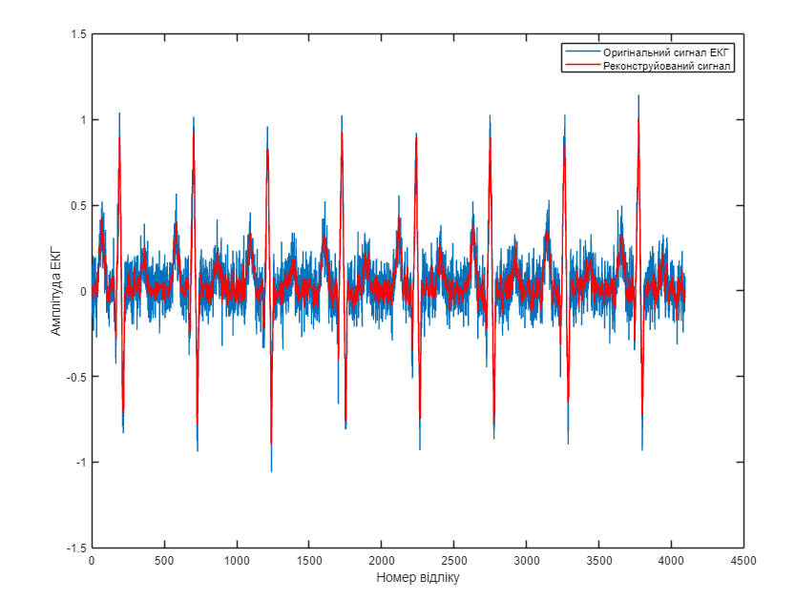
Для 0.15:
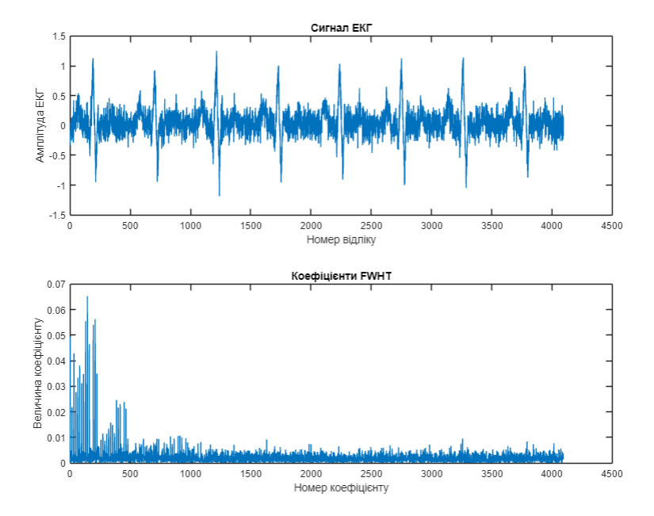
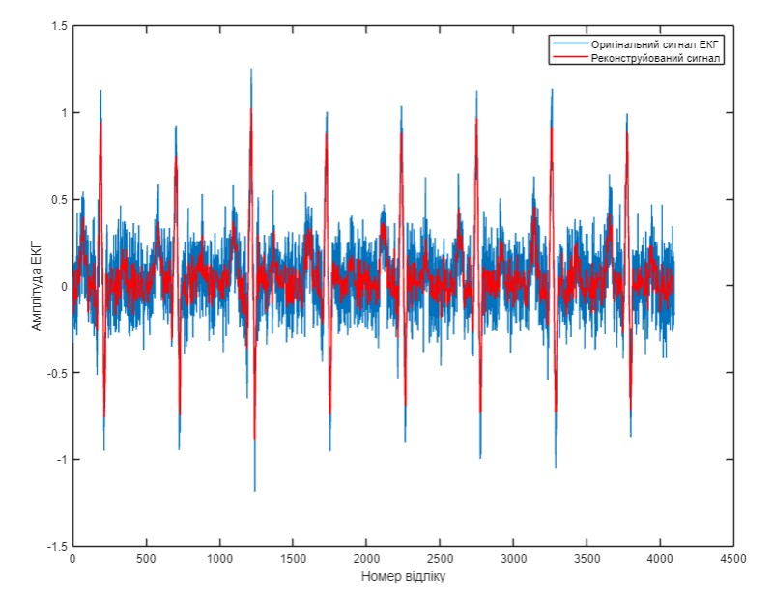
- Оцінив граничний номер N складової спектру, вище якого немає складових, суттєвих для форми сигналу.

Для цього треба проаналізувати графік коефіцієнтів, подані у попередньому завданні.
Видно, що граничний N має бути 500 вище якого немає складових, суттєвих для форми сигналу.

- Аналізуючи результати попередніх завдань, можна зробити висновок, що при використанні перетворення Уолша-Адамара досягається висока ефективність фільтрування. Особливо це стає помітним, якщо правильно вибрати граничний номер значущої складової спектру.
- Порівняв результати цієї та попередньої лабораторної роботи

Результати попередньої роботи:
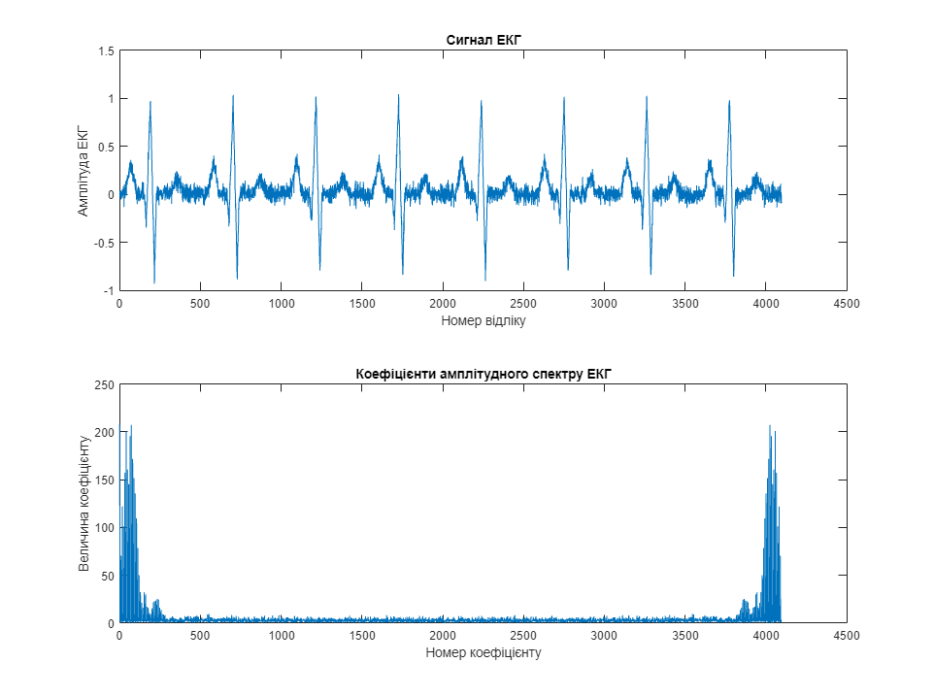
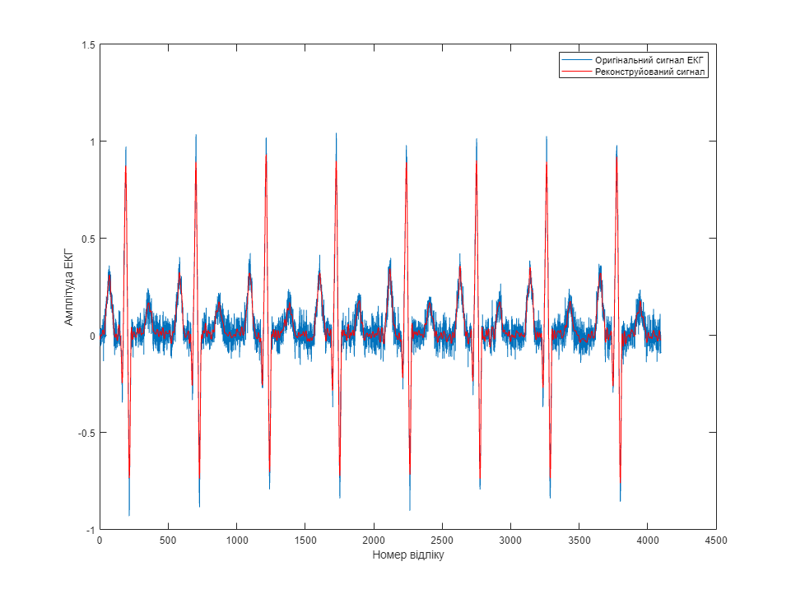
Результати цієї роботи:
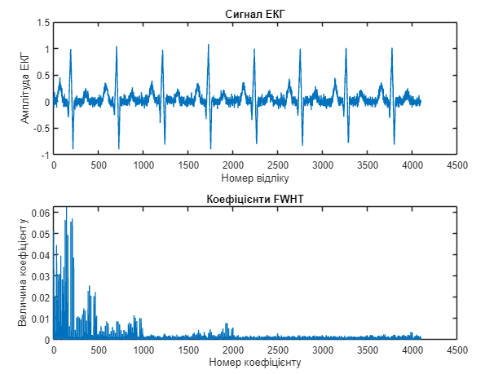

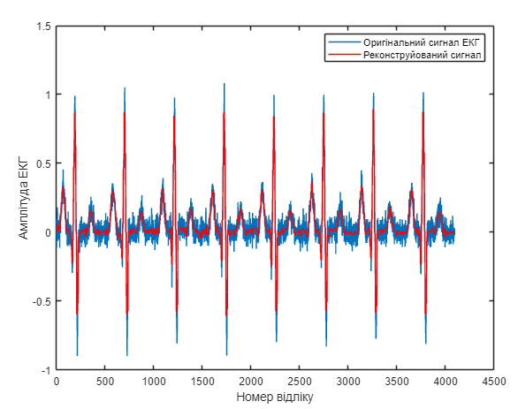
З графіків вище можна зробити висновок, що результат з використанням перетворення Фур’є має кращі результати, ніж результат з використанням перетворення Уолша-Адамара, хоча і вони були досить добрими.

Висновок: Після виконання даної лабораторної роботи, я провів аналіз роботи програми та здійснив експериментальне дослідження перетворення Уолша-Адамара для відновлення зашумленого сигналу. Також переконався у високій ефективності фільтрації шумів за допомогою перетворення Уолша-Адамара з правильним вибором граничного номеру вищої суттєвої складової спектру.

